Конспект урока по физической культуре на тему:
«Живой мир планеты – разнообразие движений»

Участники урока: ученики 4 «Б» класса.
Дата урока: 20.03.14

Цель урока:
- Ознакомление с многообразием движений в живой природе
- Формирование навыков ЗОЖ

Задачи урока:
1. Образовательная:
- Ознакомить с видами движений, совершаемых животными на планете
- Повторить виды движений, совершаемых человеком
- Изучить, какие группы мышц участвуют в тех или иных движениях
- Имитировать движения различных животных
2. Воспитательная:
- прививать интерес к физической культуре;
- воспитывать чувство ответственности, коллективизма, упорства в достижении поставленной цели;
- Воспитывать бережное отношение к природе на Земле.
3. Развивающая:
- развивать силу различных групп мышц
- развивать выносливость
- развивать гибкость и подвижность суставов.
4. Здоровьесберегающая:
- соблюдать правила безопасности при работе не уроке;
- выполнять в системе комплекс физических упражнений;
- контролировать временные рамки работы над отдельными упражнениями;
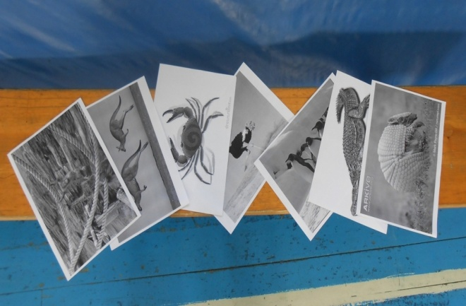
- выполнять упражнения на улучшение осанки.
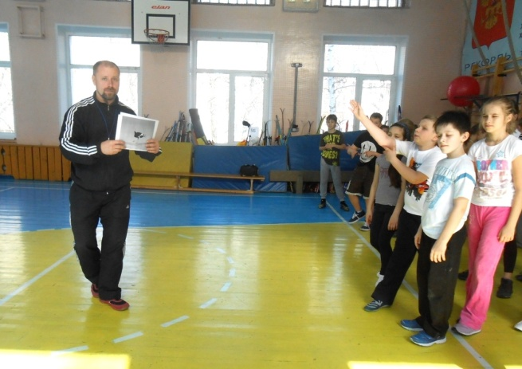
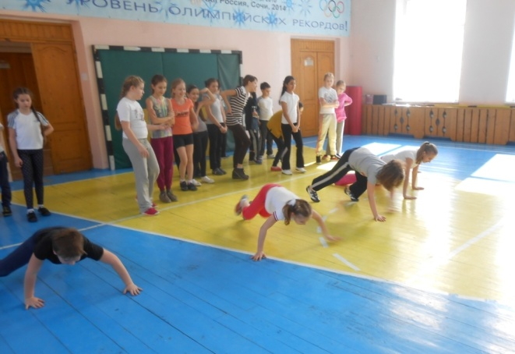
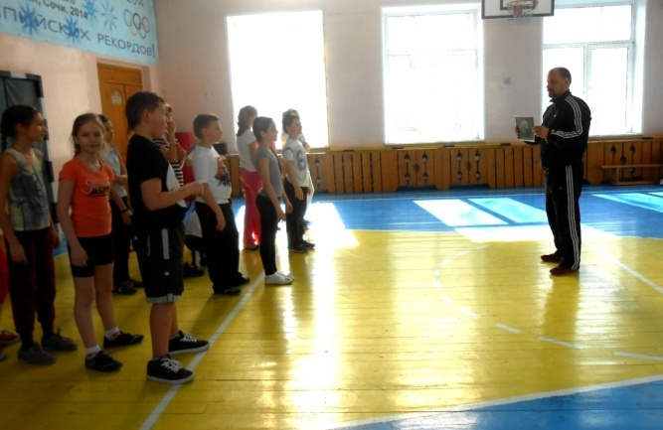
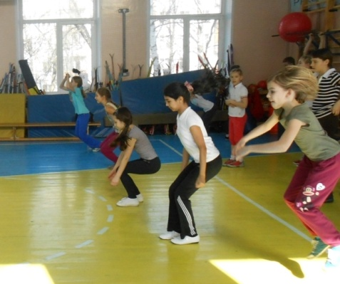
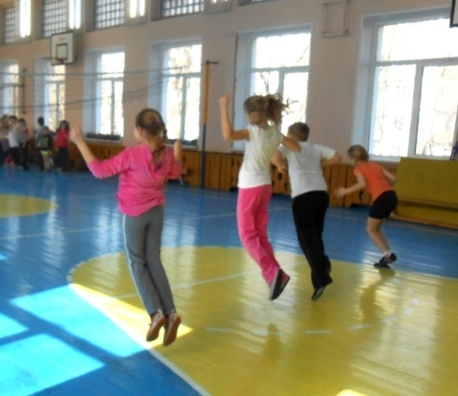
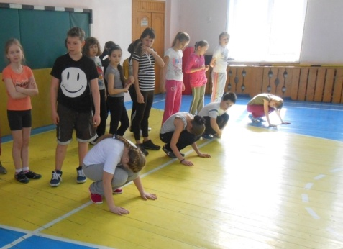
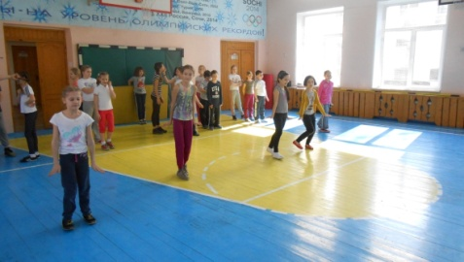
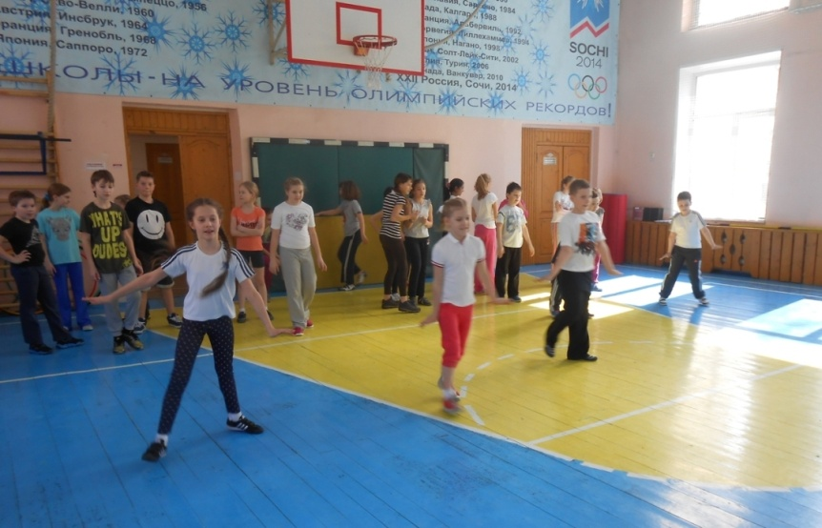
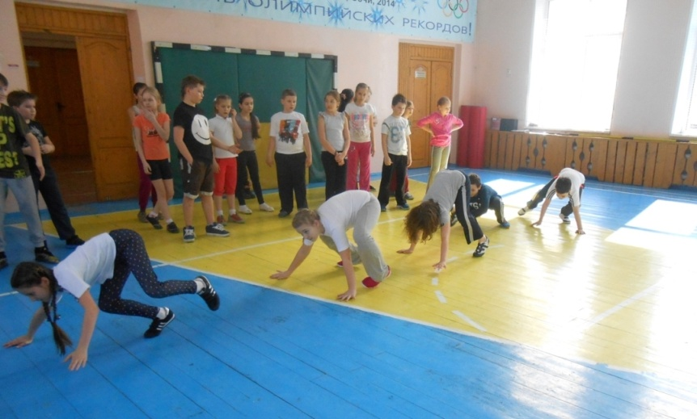
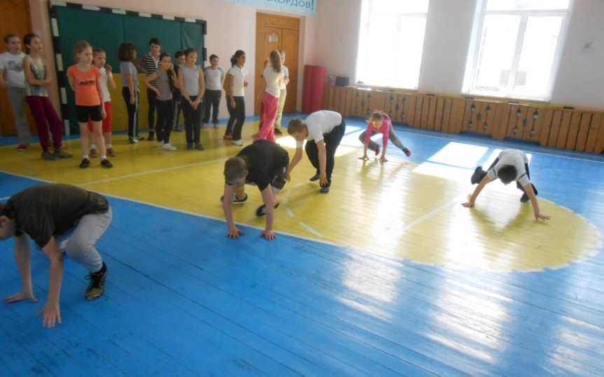

Оборудование урока: конусы 5 шт., свисток 1 шт., баскетбольные мячи 5 шт., карточки с изображением различных животных.

Ход урока:

Содержание урока | Дозировка | Организационно-методические указания
Подготовительная часть (13 мин.)
Построение, вводное слово, сообщение задач урока, краткий инструктаж по технике безопасности. | 3 мин | Проверка наличия спортивной формы, спортивной обуви; выявление освобожденных. Сказать: «Вы видите насколько многообразен живой мир нашей планеты. И насколько многообразны движения животных. В то время, как мы с вами будем выполнять разминку, вы подумайте, какие способы передвижения человека (без использования специальных механизмов) вы знаете.
Разминка на месте | 5 мин | Перестроение в 3 шеренги, выполнение разминочных упражнений. К демонстрации разминочных упражнений привлекаются ученики.
ОРУ в движении  - ходьба на носках, пятках, ребре стопы с чередованием  - бег в медленном темпе  - бег приставным шагом  - прыжки на одной ноге с чередованием ног  - многоскоки  - упражнения на восстановление дыхания | 1 круг  4 круга  2 круга  1 круг  1 круг  1 круг | Во время передвижения по залу обратить внимание на соблюдение правил техники безопасности.  Сказать: «Сейчас, выполняя разминку, вы видите, насколько многообразны движения и способы передвижения человека.  Итак, назовем некоторые из них: ходьба, бег, прыжки, плавание, ползание, лазание…..  Исходя из своих знаний и наблюдений вы понимаете, что какое бы движение мы не рассматривали, в природе существует животное, которое выполняет его быстрее, чем мы. Давайте перечислим их еще раз и назовем животных, которые очень хорошо это делают»
Основная часть (22 мин)
Выполнение упражнений, имитирующих движения животных. | 17 мин | Класс делится н 5 команд по 4-5 человек в каждой. Упражнения выполняются непрерывно каждой командой. Сказать: «Так в чем же уникальность человека? Во-первых, человек единственное прямоходящее животное. Во-вторых: человек обладает интеллектом и способен развивать те мышцы, которые ему необходимы для выполнения тех или иных движений, а также может использовать различные приспособления и предметы для выполнения этих действий.  Мы на уроках физкультуры изучаем много движений. А вам они не напоминают некоторые движения животных?»  По карточкам называем животное, ученики предлагают вариант имитации его передвижения, затем командами выполняем выбранный вариант.
Подвижная игра «Кенгуру» | 5 мин | Соблюдать технику безопасности.
Заключительная часть (10 мин)
Посторенние в две шеренги | 1 мин
Упражнения на растяжку, расслабление и восстановление дыхания:  - «замок» (на правую и левую руки)  - наклоны из положения стоя с прямыми ногами (ноги вместе и скрестно)  - дыхательные упражнения | 7 мин | Следить за плавностью выполнения упражнений. Упражнения направлены на расслабление основных групп мышц, участвующих в выполненных в ходе урока упражнениях, на развитие гибкости и подвижности суставов. Гибкость – залог здоровья ваших позвоночника, суставов, мышц, всего опорно-двигательного аппарата. В заключении сказать: «Для совершенствования тех или иных движений мы должны развивать соответствующие группы мышц. Давайте подумаем какие:  Ходьба, бег, прыжки – мышцы ног,  плавание – мышцы спины, плечевого пояса, мышцы рук, мышцы ног, лазание – мышцы рук, спины».
Подведение итогов урока, выставление оценок, организованный уход из зала. | 2 мин | В заключении сказать: «Если вы давно не были в зоопарке – сходите. Вы увидите очень много интересного, получите заряд добрых эмоций, еще раз понаблюдаете за красотой живой природы нашей планеты и за красотой движений в природе».

Приложение 1

Правила игры «Кенгуру»
Эстафета проводится на большой открытой площадке. Участники игры сначала выбирают водящего, который подаст сигнал о начале эстафеты, а затем делятся на команды. Каждой команде выдается мяч (баскетбольный или детский резиновый). Игроки обеих команд встают на старт, а баскетбольный мяч зажимают между коленями. С этим мячом они должны будут прыгать до отмеченной линии, а на обратном пути берут его в руки и бегут к следующему игроку, который выполняет те же действия, что и первый.
Побеждает та команда, в которой все участники пробежали быстрее своих соперников, ни разу не нарушив правила и не уронив баскетбольный мяч.

Приложение 2

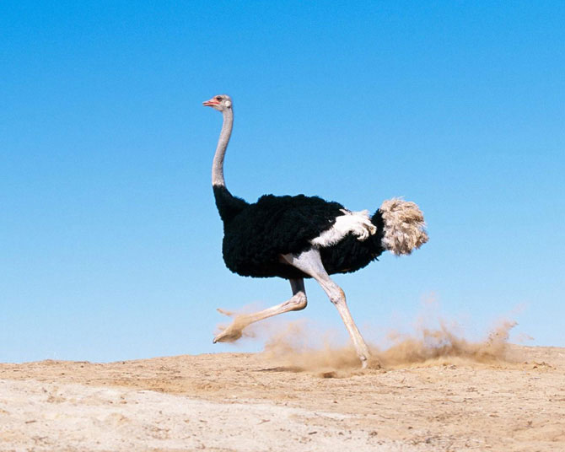
Карточки для урока
Страус
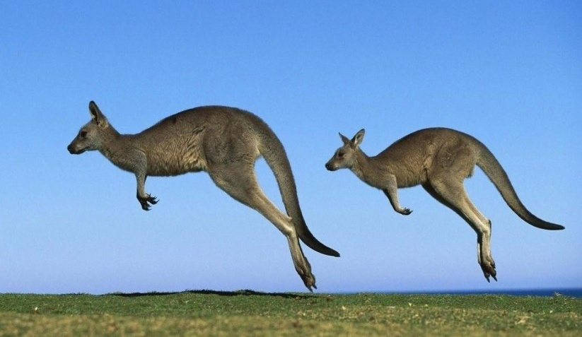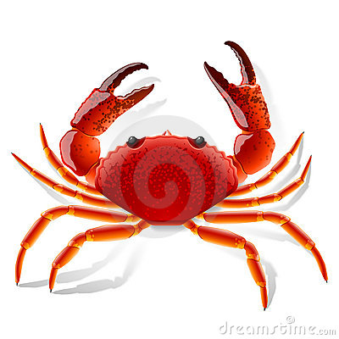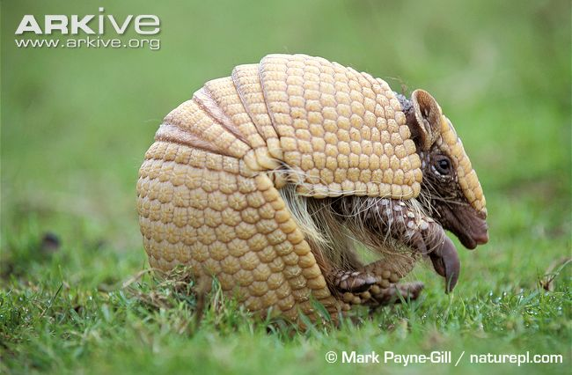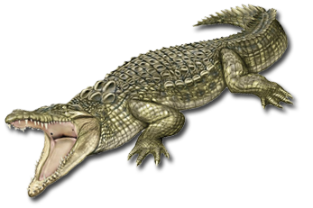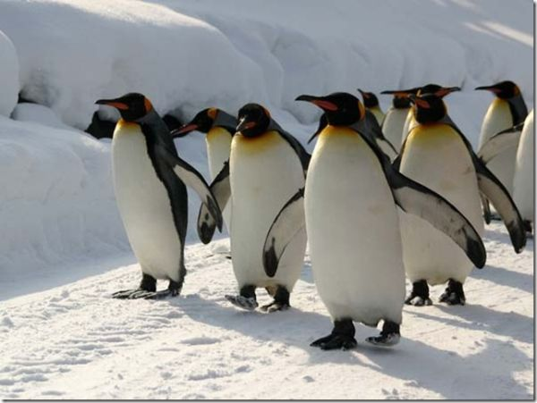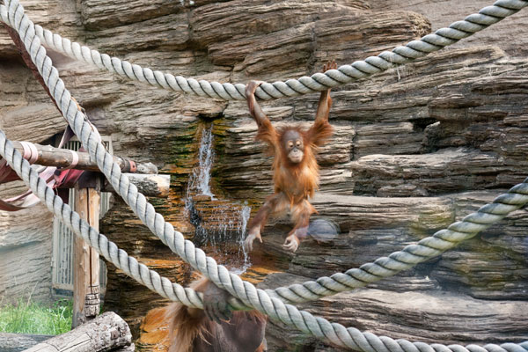
Броненосец
Краб
Кенгуру
Аллигатор
Пингвин
Орангутанг

